**ĐẠI HỌC QUỐC GIA HÀ NỘI TRƯỜNG ĐẠI HỌC CÔNG NGHỆ**

**----------------------------------------**



BÁO CÁO DỰ ÁN

CHUYÊN NGÀNH: CÔNG NGHỆ THÔNG TIN

ĐỀ TÀI: XÂY DỰNG HỆ THỐNG ĐÁNH GIÁ ĐIỂM RÈN LUYỆN CỦA TRƯỜNG ĐẠI HỌC CÔNG NGHỆ - ĐHQGHN

Giảng viên hướng dẫn: thầy Cấn Duy Cát

**Thành viên:** Đặng Sơn Tùng - 17021111

Nguyễn Xuân Tự - 17021119

Trần Mạnh Thắng - 17021034

**LỜI MỞ ĐẦU**

Để hoàn thành báo cáo môn Dự Án và sản phẩm với đề tài “Xây dựng website Đánh giá điểm rèn luyện của trường Đại học Công Nghệ - ĐHQGHN”, trước hết bọn em xin bày tỏ lòng biết ơn đến ban lãnh đạo của Trường Đại học Đại học Công Nghệ - ĐHQGHN, khoa Công Nghệ Thông Tin và các Phòng ban chức năng đã trực tiếp và gián tiếp giúp đỡ em trong suốt quá trình học tập và nghiên cứu đề tài này.

Đặc biệt, em xin gởi đến thầy Cấn Duy Cát, người đã tận tình hướng dẫn, giúp đỡ em hoàn thành báo cáo và sản phẩm này lời cảm ơn sâu sắc nhất.

Với điều kiện thời gian cũng như kinh nghiệm còn hạn chế của mỗi sinh viên bọn em, bài báo cáo này không thể tránh được những thiếu sót và sản phẩm là trang web “Đánh giá điểm rèn luyện” này của bọn em mới chỉ dừng ở mức bản thử, chưa thể sẵn sàng để phục vụ cho trường luôn được. Nhưng trong thời gian tới, nếu sản phẩm được nhà trường quan tâm và muốn phát triển thành website sử dụng rộng rãi cho toàn trường thì bọn em sẵn sàng để phát triển. Em rất mong nhận được sự chỉ bảo, đóng góp ý kiến của các quý thầy cô để em có điều kiện bổ sung, nâng cao ý thức của mình, phục vụ tốt hơn công tác thực tế sau này.

Bọn em xin chân thành cảm ơn!

**THÀNH VIÊN NHÓM VÀ PHÂN CÔNG CÔNG VIỆC**

|  |  |  |  |
| --- | --- | --- | --- |
| Mã Sinh viên | Họ tên | Email | Công việc |
| 17021034 | Trần Mạnh Thắng | 17021034@vnu.edu.vn | * Phân tích và đặc tả các Use-case * Code frontend |
| 17021111 | Đặng Sơn Tùng | 17021111@vnu.edu.vn | * Viết báo cáo và phân tích yêu cầu chức năng & phi chức năng * Code backend |
| 17021119 | Nguyễn Xuân Tự | 17021119@vnu.edu.vn | * Phân tích và đặc tả luồng (Sequence diagram) * Code backend |

# CHƯƠNG 1. GIỚI THIỆU CHUNG

### Giới thiệu nghiệp vụ

Việc đánh giá điểm rèn luyện là việc diễn ra vào mỗi kỳ học của trường Đại học Công nghệ - ĐHQGHN nhằm có thể tổng kết , đánh giá quá trình học tập và các hoạt động tham gia của mỗi sinh viên trong mỗi kỳ học, từ đó có thể đưa ra điểm rèn luyện cho mỗi kỳ của sinh viên.

Điểm rèn luyện của mỗi kỳ học cũng có thể dùng để đánh giá 1 phần để xem xem sinh viên đó có xứng đáng được học bổng hay không. Và cũng là 1 thành phần điểm trong xét tốt nghiệp của mỗi sinh viên, qua đó có thể dễ dàng phân loại, xếp loại được mỗi sinh viên.

Hằng kì, Phòng Cộng tác Sinh viên sẽ gửi thông báo lên website của trường Đại học Công Nghệ - ĐHQGHN, tổng hợp các hoạt động của trường và gửi cho *Cố vấn học tập* và *Lớp trưởng/Bí thư* để dùng làm tài liệu đối chiếu về sau này. Từ đó, lớp trưởng thông báo và mỗi *Sinh viên* sẽ điền vào phiếu đánh giá điểm ràn luyện cá nhân rồi nộp lại, để rồi *Lớp trưởng/Bí thư* duyệt và gửi lên Cố vấn học tập rồi đến Văn phòng Khoa

# CHƯƠNG 2. PHÂN TÍCH VÀ THIẾT KẾ HỆ THỐNG

### Phân tích yêu cầu

#### Phân loại người dùng

|  |  |  |  |
| --- | --- | --- | --- |
| **STT** | **Người dùng** | **Phân quyền** | **Mô tả** |
| 1 | Sinh viên (SV) | Không có | Với form đánh giá ĐRL, thì sinh viên chỉ có thể điền mới và sửa phần đánh giá của bản thân |
| 2 | Lớp trưởng/Bí thư (LT/BT) | Duyệt lần 1 | Với form đánh giá ĐRL, LT/BT có thể điền mới phần đánh giá của bản thân, sửa phần đánh giá của tất cả các sinh viên trong danh sách lớp (LT/BT sẽ được Văn phòng Khoa gán quyền sửa cho sinh viên thuộc danh sách lớp của LT/BT đó) và duyệt lần 1 sau khi sửa để gửi CVHT |
| 3 | Cố vấn học tập (CVHT) | Duyệt lần 2 | CVHT có thể sửa file tổng kết ĐRL sau khi lớp trưởng đã gửi (đánh giá điểm ràn luyện của cả lớp) và duyệt lần 2 sau khi sửa để gửi |
| 4 | Chuyên viên Văn Phòng Khoa (CV VPK) | Duyệt lần 3 | CV VPK có thể sửa file tổng kết ĐRL sau khi CVHT đã gửi và duyệt lần 3 để hệ thống tạo ra file tổng kết cuối cùng (quyền tương đươmg với CV PCTSV) |
| 5 | Chuyên viên Phòng Cộng Tác Sinh Viên (CV PCTSV) | Duyệt lần 3 | CV PCTSV có thể sửa file tổng kết ĐRL sau khi CVHT đã gửi và duyệt lần 3 để hệ thống tạo ra file tổng kết cuối cùng (quyền tương đươmg với CV VPK) |

#### Yêu cầu chức năng

|  |  |  |
| --- | --- | --- |
| STT | Yêu cầu | Mô tả |
| 1 |  |  |
| 2 |  |  |
| 3 |  |  |
| 4 |  |  |

#### Yêu cầu phi chức năng

|  |  |
| --- | --- |
| STT | Yêu cầu |
| 1 | Giao diện thân thiện, dễ sử dụng và nên tương tự như design của các trang website khác của trường Đại học Công Nghệ |
| 2 | Thời gian phản hồi ngắn. |
| 3 | Website hoạt động ổn định, tránh tình trạng tắc nghẽn khi có nhiều người dung cùng 1 lúc. |
| 4 | Thông tin tài khoản được bảo mật. |
| 5 | Dữ liệu được cập nhật theo thời gian thực. |

#### Mô hình ca sử dụng

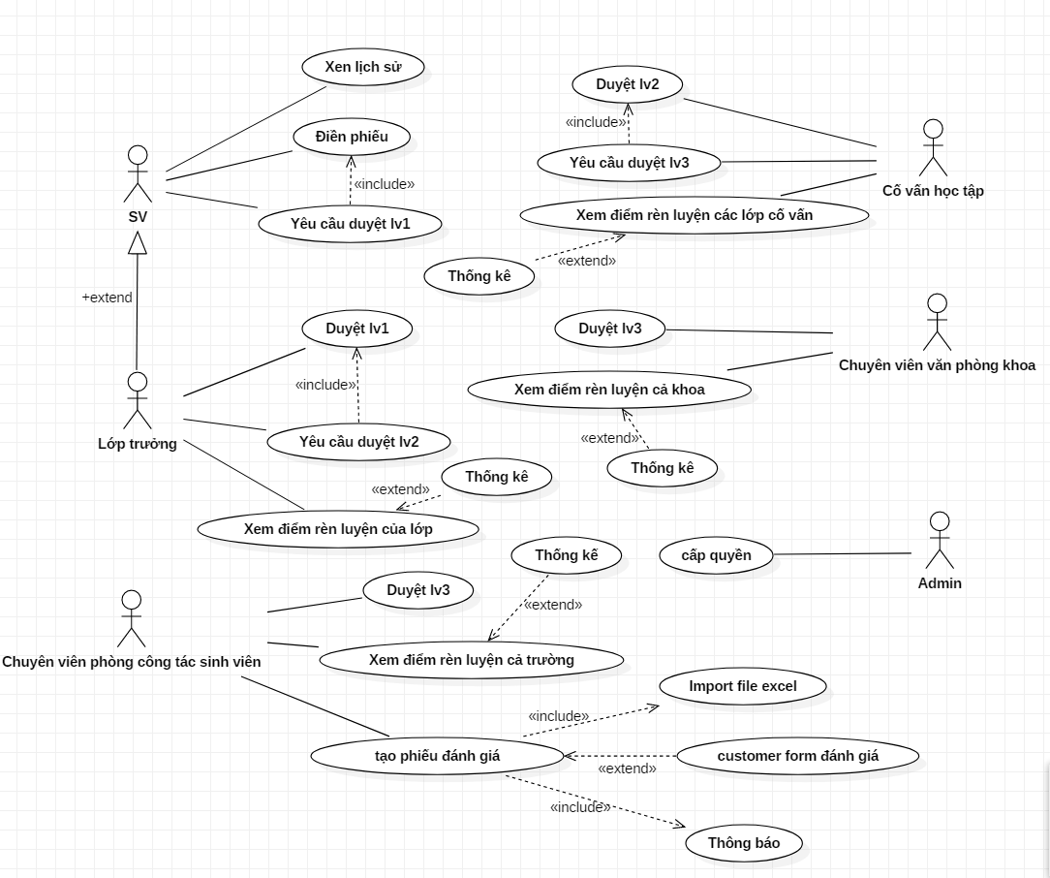

#### Thiết kế ca sử dụng

#### Đặc cả ca sử dụng

# CHƯƠNG 3. CÔNG NGHỆ SỬ DỤNG VÀ GIẢ PHÁP CỦA NHÓM

### Công nghệ sử dụng

#### Front-end

* **HTML5/CSS3/Javascript**:
* **HTML (Hyper Text Markup Language):** cho phép người dùng tạo và cấu trúc hóa các thành phần trên một trang web. Các phần tử trong HTML là các khối của trang web HTML, được đại diện bằng những thẻ đánh dấu (tag) có chứa nội dung cụ thể của từng thẻ. Trình duyệt không hiển thị thẻ HTML nhưng dùng chúng để hiển thị nội dung của trang. HTML không phải là ngôn ngữ lập trình, mà chỉ là ngôn ngữ đánh dấu.
* **CSS (Cascading Style Sheets):** là một ngôn ngữ được sử dụng để **tìm và định dạng** lại các phần tử được tạo ra bởi các ngôn ngữ đánh dấu. Cho phép định nghĩa kiểu, cách hiện thị cho các phần tử HTML. Giúp phân tách giữa nội dung trang và cách trình bày trang.
* **JS (Javascript): là ngôn ngữ kịch bản** dùng để thực hiện được các thuật toán logic, do đó hoàn toàn có thể thực hiện xác nhận, tính toán, thao tác với dữ liệu.

🡆 là bộ 3 kiến thức không thể thiếu để lập trình web.

* **Bootstrap 4**: Bootstrap là 1 framework HTML, CSS, và JavaScript (bao gồm các HTML templates, CSS templates và Javascript tạo ra những cái cơ bản có sẵn) cho phép người dùng dễ dàng thiết kế website theo 1 chuẩn nhất định, tạo các website thân thiện với các thiết bị, hỗ trợ cho việc thiết kế reponsive của bạn dễ dàng, thuận tiện và nhanh chóng hơn.
* **ReactJS:** là một thư viện UI phát triển tại Facebook để hỗ trợ việc xây dựng những thành phần UI có tính tương tác cao, có trạng thái và có thể sử dụng lại được, **ReactJS** giúp phân chia các UI phức tạp thành các thành phần nhỏ (được gọi là component). Thư viện này không chỉ hoạt động trên phía client, mà còn được render trên server và có thể kết nối với nhau. React so sánh sự thay đổi giữa các giá trị của lần render này với lần render trước và cập nhật ít thay đổi nhất trên DOM.
* **jQuery**: là thư viện được viết từ JavaScript, jQuery giúp xây dựng các chức năng bằng Javascript dễ dàng, nhanh và giàu tính năng hơn. jQuery không phải là một ngôn ngữ lập trình riêng biệt mà hoạt động liên kết với JavaScript. jQuery cung cấp các API giúp việc duyệt tài liệu HTML, hoạt ảnh, xử lý sự kiện và thao tác AJAX đơn giản hơn.

#### Back-end

* **Java Spring Boot:**

#### Cơ sở dữ liệu

* **MySQL:** là một hệ thống cơ sở dữ liệu với mã nguồn mở(**RDBMS - Relational Database Management System**) hoạt động theo mô hình **client-server.**

### Giải pháp

#### Giải pháp hiện có

Hiện tại, nhà trường vẫn làm bằng cách “thủ công bằng giấy”. Cụ thể là Phòng Cộng tác Sinh viên và Văn phòng Khoa sẽ gửi cho Cố vấn học tập file danh sách những Sinh viên và những hoạt động mà Sinh viên đó tham gia trong kỳ học vừa qua. Cố vấn học tập gửi lại cho Lớp trưởng/Bí thư để rồi từ đó có thể đánh giá lại Điểm rèn luyện của mỗi Sinh viên (nhằm mục đích tránh tình trạng Sinh viên khai gian Điểm rèn luyện). Lớp trưởng/Bí thư sẽ thu của mỗi Sinh viên phiếu đánh giá, điền phần đánh giá của Lớp trưởng và nộp lại phiếu đánh giá của cả lớp cho Cố vấn học tập, Cố vấn tổng hợp, duyệt và nộp tiếp lên trên.

Phương pháp này tốn kém khá nhiều giấy tờ, khó để tìm kiếm phiếu đánh giá cụ thể của 1 Sinh viên nào đó và có phần hơi “bị động”, mất thời gian khi Sinh viên phải đi in Phiếu đánh giá điểm rèn luyện để điền rồi phải gặp Lớp trưởng/Bí thư để nộp.

#### Giải pháp của nhóm

Nhóm sẽ nghiên cứu để xây dựng lên 1 website có thể thay thế được việc phải điền và nộp phiếu đánh giá bằng giấy cho Lớp trưởng/Bí thư bằng cách điền điểm vào form trên website vào nộp cho Lớp trưởng/Bí thư qua hệ thống. Tương tự Lớp trưởng nộp lên cho Cố vấn học tập, Văn phòng Khoa, Phòng cộng tác Sinh viên cũng đều thông qua website này.

* + - 1. **Validate form đăng nhập, đăng ký**

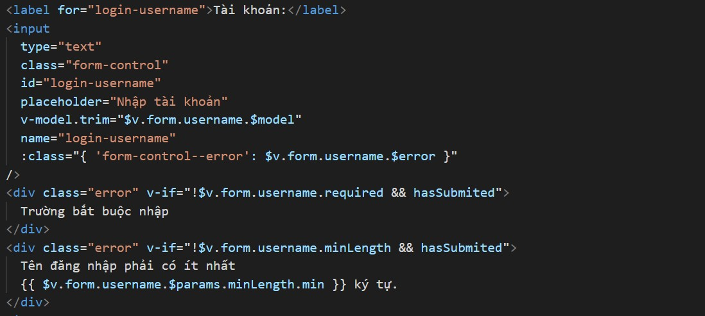Các chức năng đăng nhập và đăng ký của website đều được validate một cách kỹ càng bên dưới client. Việc validate là vô cùng quan trọng để cho người dùng biết thông tin nào đang nhập sai và những thông tin nào bắt buộc phải nhập. Trong website, nhóm có sử dụng thư viện “element” để sử dụng các component có sẵn. Ngoài ra, để phục vụ cho việc validate thì nhóm có sử dụng thêm module “vuelidate”, module hỗ trợ rất nhiều phương diện validate khác nhau như required, minLength, maxLength … Đoạn mã dưới đây mô tả cách validate sử dụng module “vuelidate” cho trường thông tin Tài khoản:

*Hình 3.1. Đoạn mã validate cho trường thông tin Tài khoản*

Còn đây là ảnh minh họa cho việc validate trên giao diện:

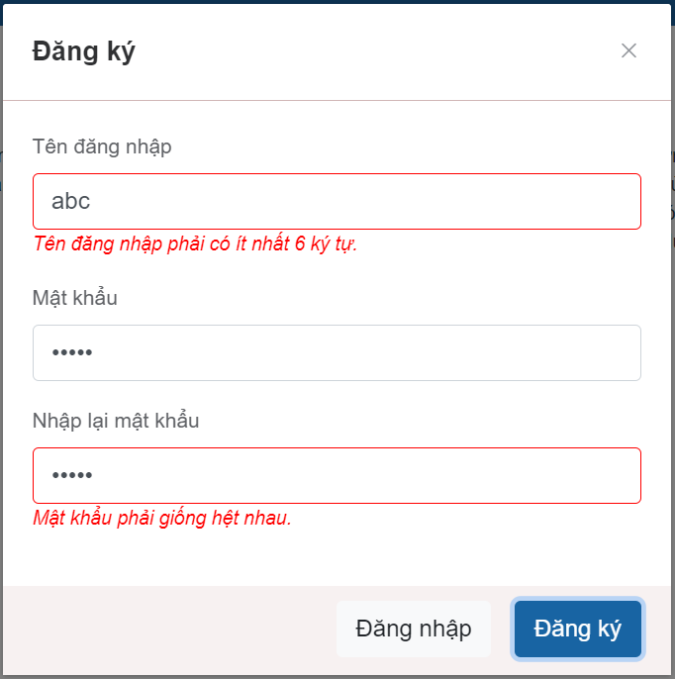

*Hình 3.2. Ảnh minh họa cho việc validate khi đăng ký*

* + - 1. **Xác thực người dùng với Authentication trong C#**

Việc xác thực người dùng là rất quan trọng và được ưu tiên đối với một website. Đó là quá trình xác đinh thông tin đăng nhập của người dùng. Trong các ứng dụng web, hệ thống sẽ sinh ra một mã token dựa theo tên đăng nhập và mật khẩu. Người dùng sau khi đăng nhập sẽ nhận được mã token và người dùng sử dụng mã token đó để thao tác các chức năng trong quyền hạn của mình. DotNet Core đã tích hợp sẵn phương thức xác thực người dùng và ta có thể tùy ý điều chỉnh nó theo mục đích sử dụng của hệ thống. Authentication được sử dụng trong ca sử dụng **UC2. Đăng nhập**

Khi người dùng đăng nhập. Hệ thống sẽ kiểm tra xem thông tin đăng nhập có đúng hay không, nếu đúng thì cho phép người dùng đăng nhập vào và trả lại mã token tướng ứng với quyền của người dùng vừa đăng nhập. Dưới đây là đoạn mã xử lý để trả về token:

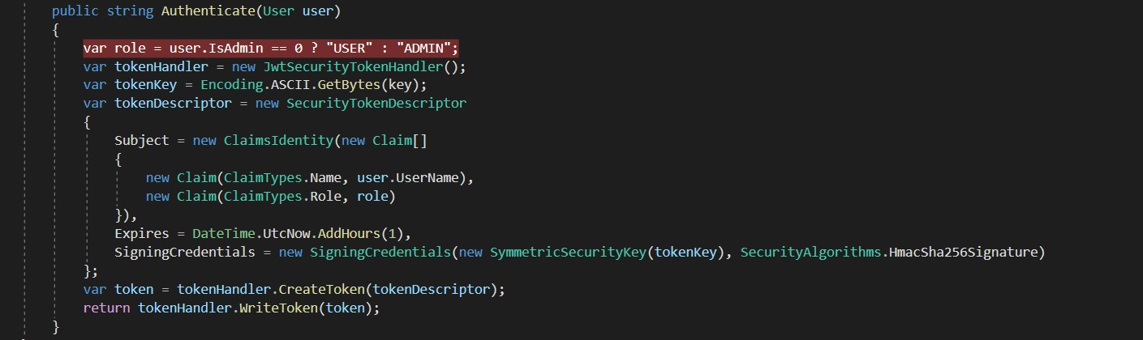

*Hình 3.3. Hàm tạo và trả về token*

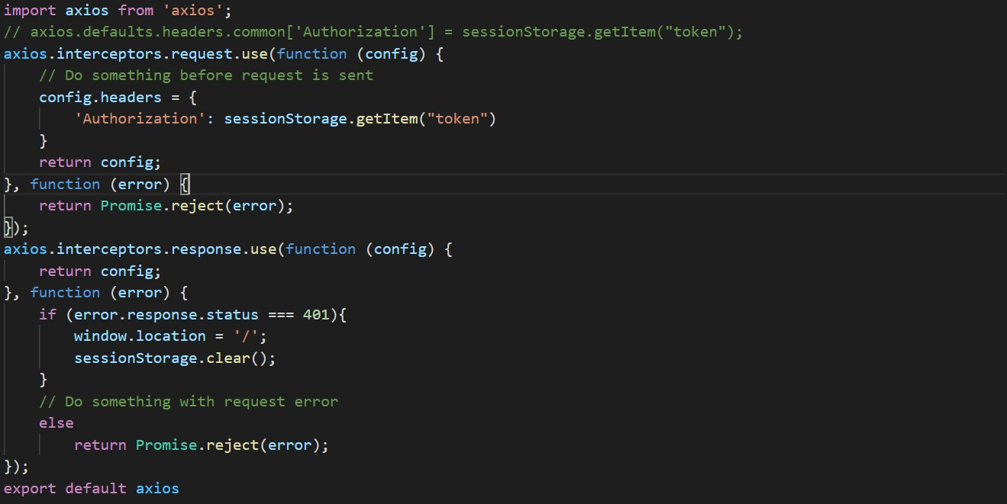Thông tin về quyền của người dùng sẽ được lấy ra từ cơ sở dữ liệu. Token được trả về sẽ được lưu vào Session Storage. Cùng với đó thông tin token sẽ được config trong header khi người dùng gửi các yêu cầu khác lên server. Tuy nhiên, token này chỉ thời hạn trong vòng 3 giờ. Khi hết hạn token, người dùng sẽ được điều hướng về trang mặc định ban đầu. Ảnh dưới đây là đoạn mã cấu hình chung cho việc xử lý nhận và gửi yêu cầu lên server:

*Hình 3.4. Cấu hình chung cho việc xử lý nhận và gửi yêu cầu lên server*

* + - 1. **Thi TOEIC trực tuyến**

Đây là chức năng chính của website. Dữ liệu các câu hỏi của đề thi TOEIC được thu thập trong các file excel. Từ các file excel đó, nhóm đã xây dựng các bảng trong cơ sở dữ liệu và thực hiện nhập khẩu dữ liệu từ các file excel sang các bảng đó. Ở đây nhóm sử dụng hệ quản trị cơ sở dữ liệu MySQL. Vì đề thi TOEIC có 7 phần và cấu trúc mỗi phần là khác

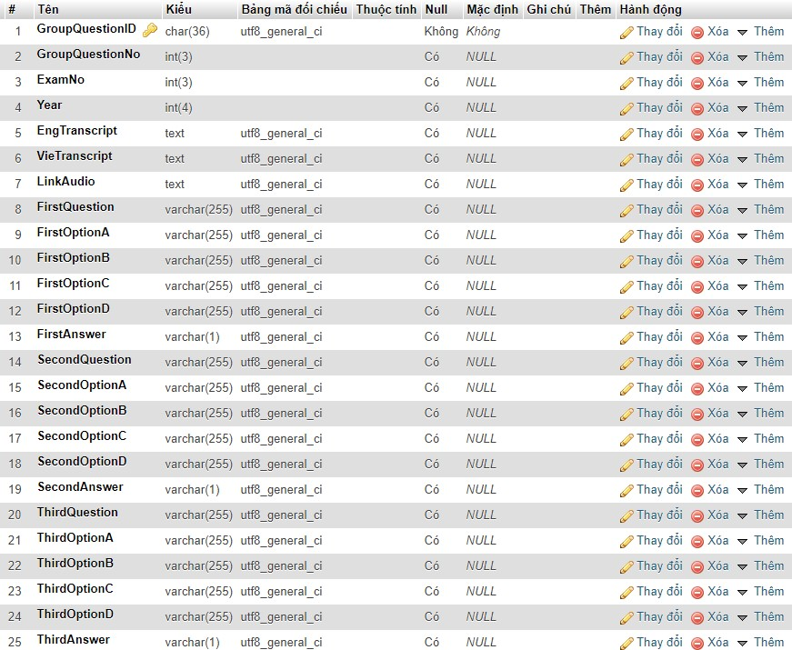nhau nên dữ liệu câu hỏi của mỗi phần sẽ được lưu trong các bảng khác nhau. Để lấy ví dụ, dưới đây là cấu trúc bảng để lưu câu hỏi cho Part III trong đề thi TOEIC.

*Hình 3.5. Cấu trúc bảng để lưu câu hỏi Part III trong đề thi TOEIC*

Khi người dùng bắt đầu làm một bài thi. Thông tin về thời gian kết thúc bài làm sẽ được lưu trong Local Storage, từ đó ta tính được thời gian còn lại trước khi kết thúc bài làm. Ảnh sau là đoạn mã cho việc xử lý đếm ngược thời gian làm bài.

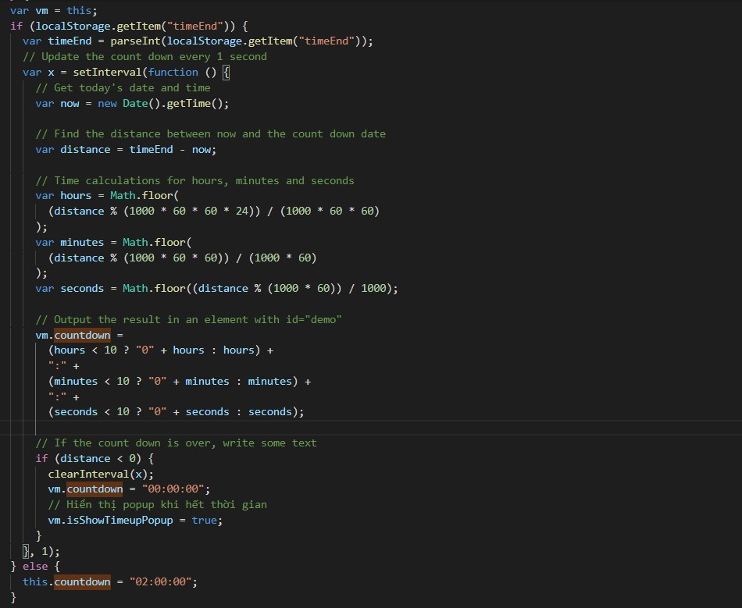

*Hình 3.6. Đoạn mã xử lý đếm ngược thời gian làm bài*

Làm đến phần nào thì dữ liệu các câu hỏi khi được lấy trên server về sẽ được lưu trong store. Việc lưu trữ này được hỗ trợ bởi VueX (thư viện giúp quản lý trạng thái các component trong VueJS). Dữ liệu sẽ được lưu bên dưới client và chỉ thay đổi hoặc không còn khi người dùng tải lại trang. Việc lưu này sẽ giúp cho người thi khi điều hướng lại các phần câu hỏi trước sẽ có sẵn dữ liệu mà không cần phải gọi lại service. Các câu trả lời của người thi được lưu trong Local Storage đề phòng trường hợp tải lại trang. Khi kết thúc bài làm, hệ thống sẽ so sánh đáp án được lưu trong Local Storage với đáp án được lấy trên server (lấy cùng lúc lấy dữ liệu các câu hỏi) và hiển thị điểm cho người thi. Khi kết thúc bài làm, người thi có thể xem được đáp chi tiết của từng phần. Dưới đây là minh họa về hiển thị đáp án chi tiết.

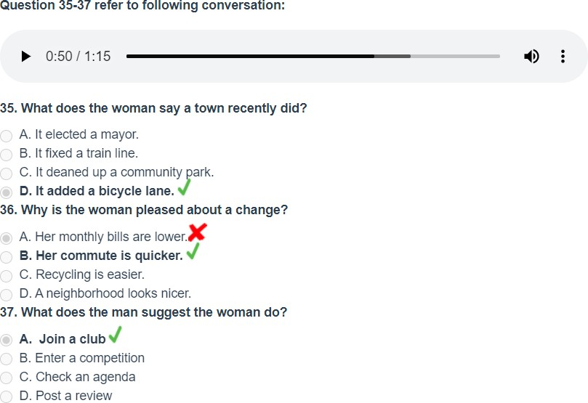

*Hình 3.7. Ví dụ về hiển thị đáp án chi tiết*

#### So sánh với các giải pháp đã có

Sản phẩm của nhóm so với các giải pháp đã có khác trên mạng là: sản phẩm của nhóm không có quảng cáo, không gây xao nhãng người thi hoặc mất thêm thao tác để tắt bỏ quảng cáo mà mình không quan tâm. Sản phẩm của nhóm cho phép điều hướng tới bất kỳ phần nào của đề thi TOEIC trong thời gian làm bài thi trực tuyến, đây là một tính năng mà một số trang web cho thi TOEIC trực tuyến không có. Hơn nữa, sản phẩm của nhóm cũng hiển thị đáp rất chi tiết.

# CHƯƠNG 4. KẾT QUẢ THỰC NGHIỆM

### Môi trường phát triển hệ thống

* Hệ điều hành: Window 10
* Web server: IIS Express
* Ngôn ngữ lập trình: C#, Javascript
* Công nghệ khác: CSS3, HTML5, Jquery, VueJS, Vuex, Bootstrap 4
* Công cụ lập trình: Visual Studio Code, Visual Studio 2019, dbForge Studio for MySQL
* Framework: .NET Core 3.1, VueJS 2.6.11
* Hệ quản trị cơ sở dữ liệu: MySQL

### Môi trường thực nghiệm hệ thống

Mã nguồn của hệ thống được lưu trên github. Hệ thống được triển khai trên Heroku. Heroku là nền tảng đám mây cho phép các [lập trình viên](https://topdev.vn/blog/lap-trinh-vien/) xây dựng, triển khai, quản lý và mở rộng ứng dụng. Heroku rất linh hoạt và dễ sử dụng, cung cấp cho một con đường đơn giản nhất để đưa sản phẩm tiếp cận người dùng. Nó giúp các nhà phát triển tập trung vào phát triển sản phẩm mà không cần quan tâm đến việc vận hành máy chủ hay phần cứng.

Cơ sở dữ liệu của hệ thống được lưu trên mywindowshosting.com với server là MYSQL5032.site4now.net

Tên miền của ứng dụng: <https://toeicexamonline.herokuapp.com/>

### Dữ liệu thực nghiệm

Dưới đây là dữ liệu của một số tài khoản người dùng được quản lý dưới hệ quản trị dữ liệu MySQL

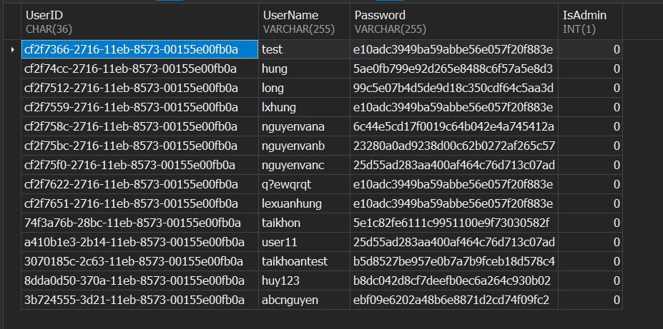

### Kết quả thực nghiệm

*Hình 4.1. Dữ liệu tài khoản người dùng*

Dưới đây là một số màn hình chính của ứng dụng trong quá trình chạy đối với người dùng vào thi thử TOEIC trực tuyến.

Màn hình đăng nhập của ứng dụng. Ứng dụng hiển thị popup để điền thông tin đăng nhập ngay tại màn hình chính.

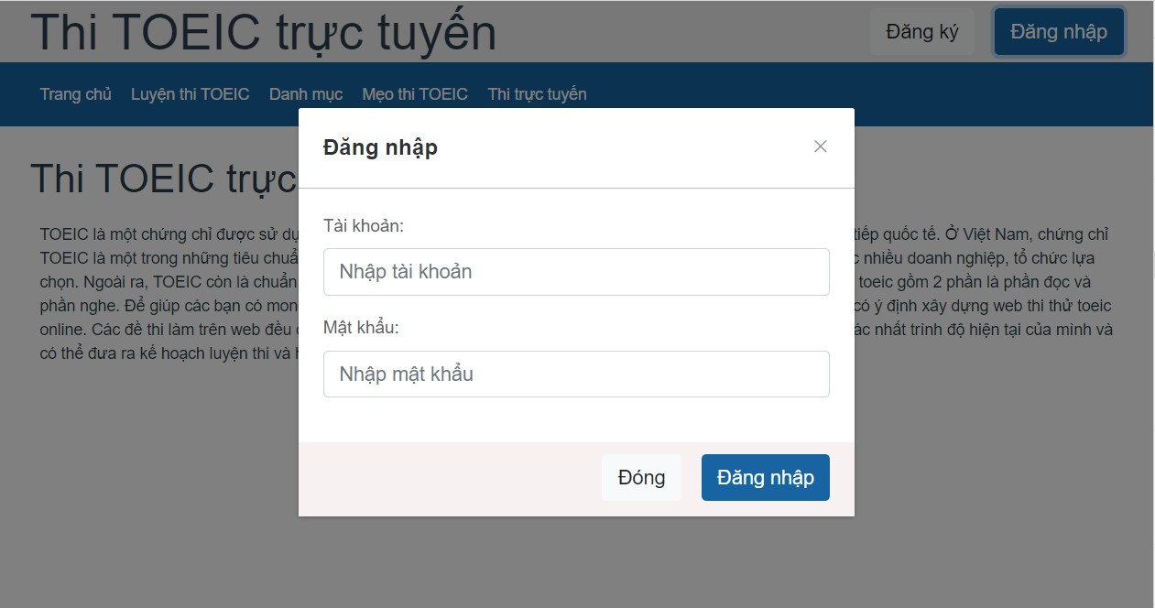

*Hình 4.2. Màn hình đăng nhập*

Màn hình đăng ký, tương tự như màn hình đăng nhập, popup đăng ký hiển thị lên ngay tại màn hình chính.

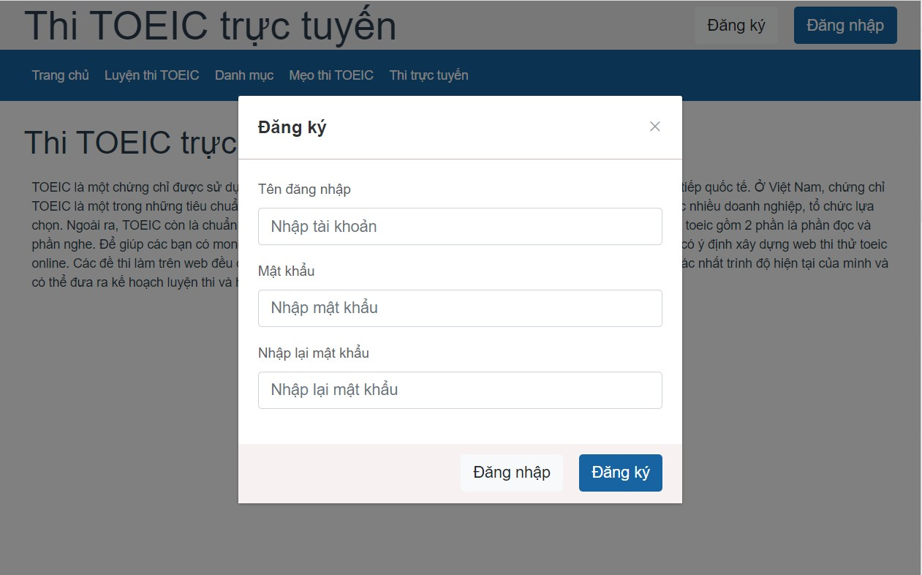

Màn hình danh sách đề thi.

*Hình 4.3. Màn hình đăng ký*

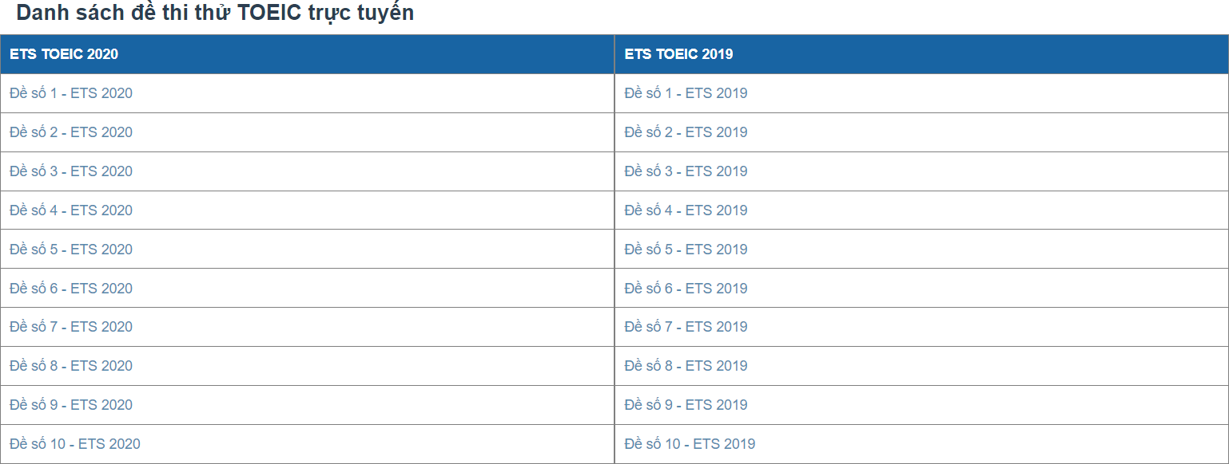

*Hình 4.4. Màn hình danh sách đề thi*

Màn hình chỉ dẫn trước khi bắt đầu làm bài thi. Bao gồm thời gian làm bài, nút điều hướng (nút 3 gạch ngang) đến các phần trong đề thi, nút thoát bài thi.

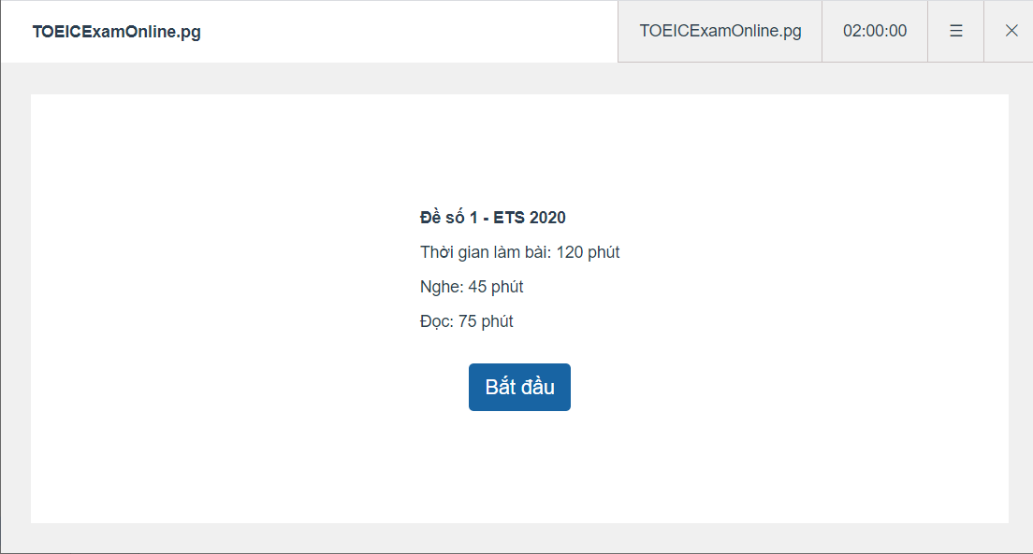

*Hình 4.5. Màn hình hướng dẫn trước khi làm bài thi*

Hình ảnh minh họa về câu hỏi có trong Part I

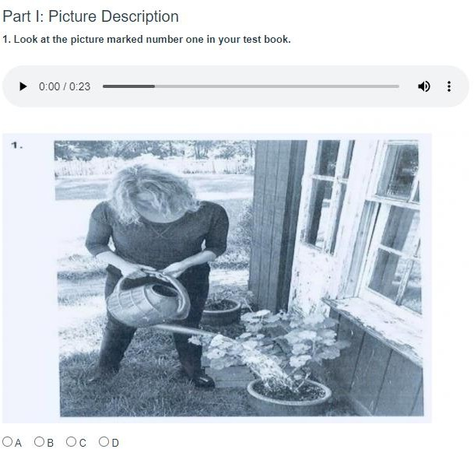

*Hình 4.6. Ảnh minh họa câu hỏi trong Part I*

Hình ảnh minh họa về hiển thị câu hỏi trong Part II

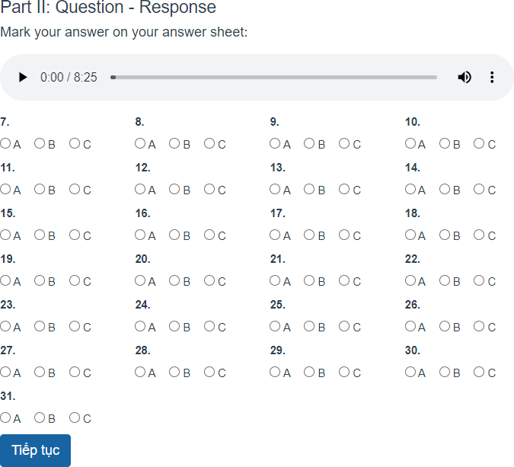

*Hình 4.7. Ảnh minh họa câu hỏi Part II*

Cấu trúc câu hỏi Part III và Part IV trong đề thi TOEIC là giống nhau. Dưới đây là hình ảnh minh họa về hiển thị câu hỏi trong Part III, IV.

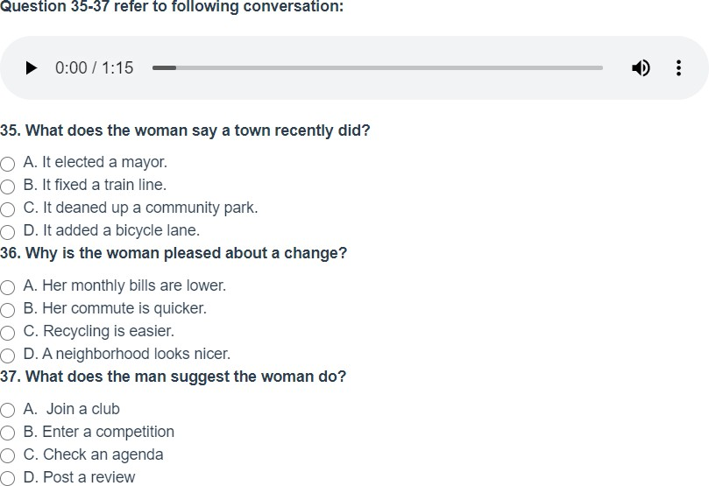

*Hình 4.8. Ảnh minh họa câu hỏi Part III và Part IV*

Hình ảnh minh họa về câu hỏi Part V

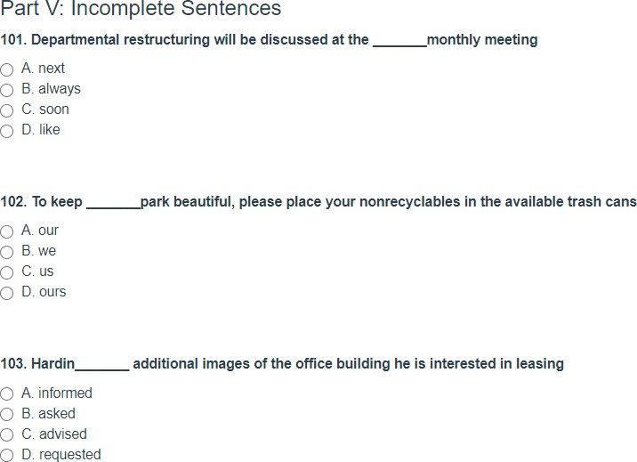

*Hình 4.9. Ảnh minh họa về câu hỏi Part V*

Hình ảnh minh họa về câu hỏi Part VI

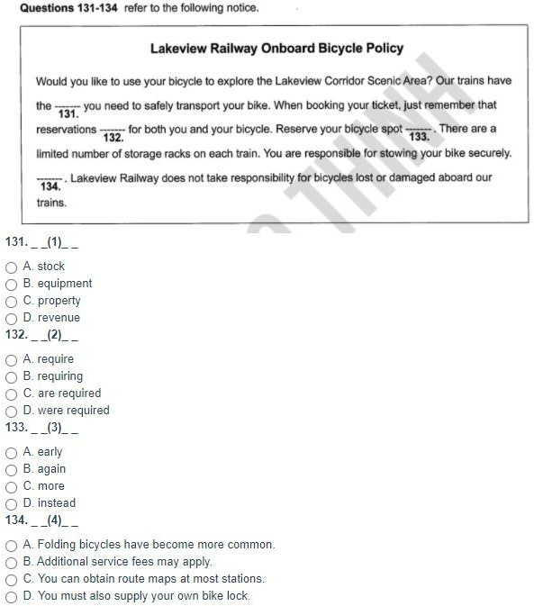

*Hình 4.10. Ảnh minh hoa câu hỏi Part VI*

Hình ảnh minh họa câu hỏi Part VII

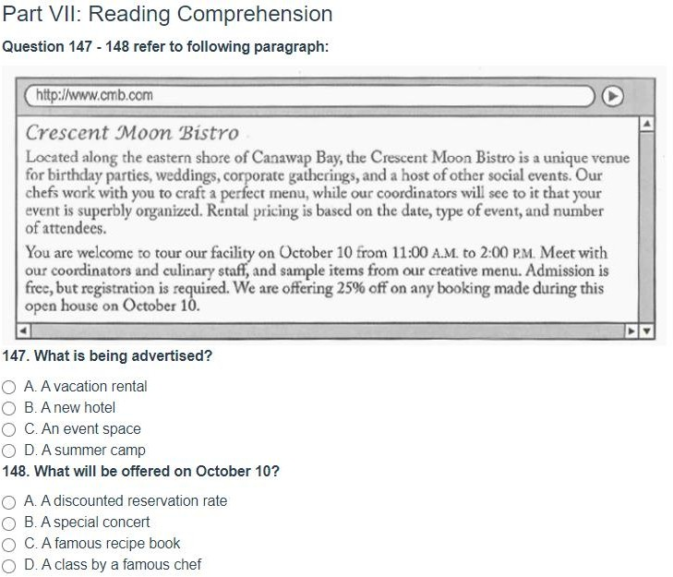

*Hình 4.11. Ảnh minh họa câu hỏi Part VII*

Màn hình hiển thị kết quả. Hiển thị điểm của người thi và cho phép người thi xem đáp án chi tiết khi nhấn vào nút “Chi tiết” ứng với từng Part.

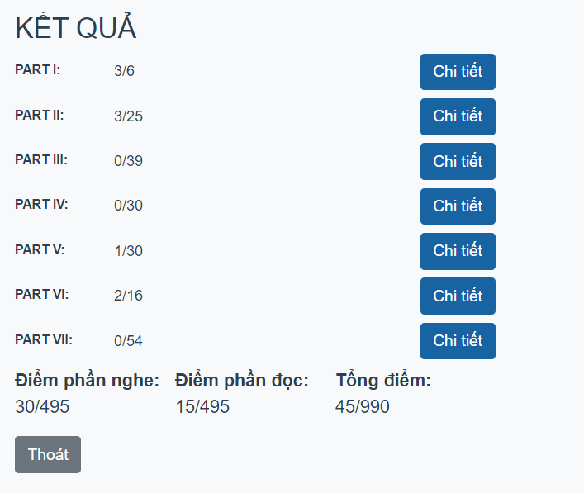

*Hình 4.12. Màn hình kết quả*

Hình ảnh minh họa về hiển thị đáp án chi tiết

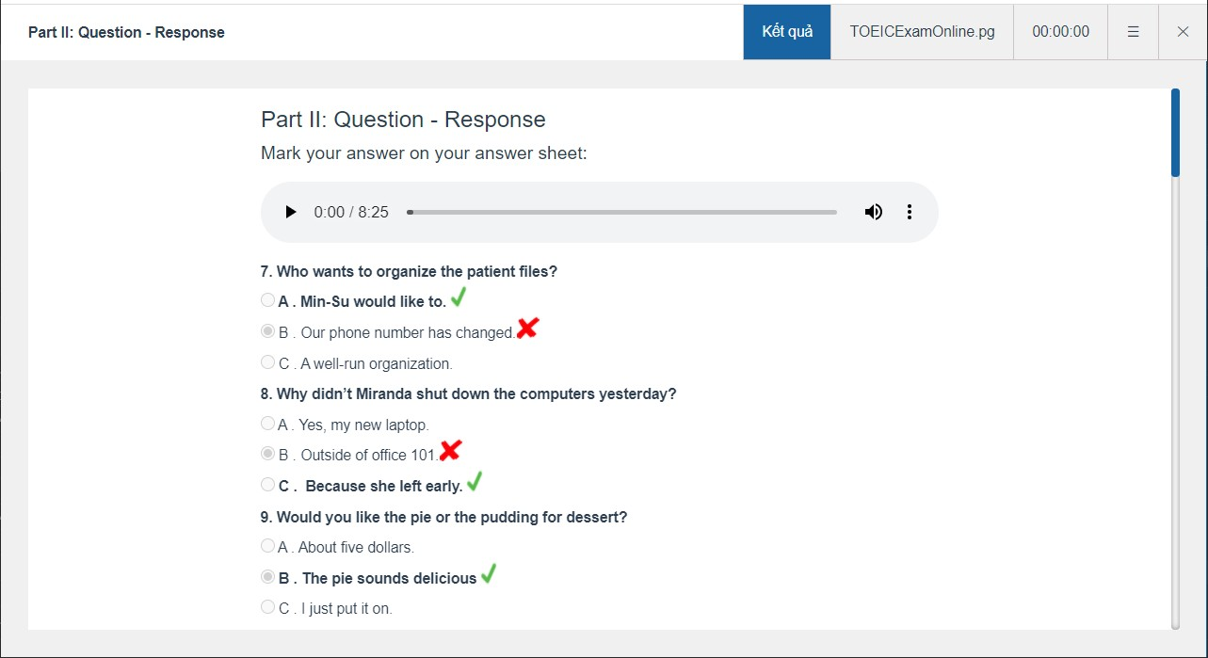

*Hình 4.13. Ảnh minh họa về hiển thị đáp án chi tiết*

* 1. **Kết quả đạt được**

# CHƯƠNG 5. KẾT LUẬN

Hệ thống thi TOEIC trực tuyến hiện tại đã đáp ứng được các chức năng cơ bản phục vụ nhu cầu thi TOEIC trực tuyến, với mục đích giúp người có ý định hoặc sẽ thi TOEIC làm quen với câu trúc đề thi cũng như biết được trình độ hiện tại của mình. Cụ thể phần mềm đã giải quyết được các chức năng như sau:

* Cho phép người dùng thi thử TOEIC với cấu trúc đề thi mới nhất.
* Cho phép người dùng điều hướng đến các phần (từ Part I đến Part VII) trong đề thi.
* Hiển thị kết quả và đáp án một cách chi tiết.

### Kỹ năng và kiến thức thu được

Qua quá trình làm dự án, nhóm cũng đã học hỏi thêm được nhiều kiến thức mới mẻ.

Học được cách làm việc nhóm, làm việc có tinh thần đồng đội, cải thiện giao tiếp giữa thành viên trong nhóm với nhau. Học được cách sử dụng phương tiện, tài nguyên được cung cấp một cách khoa học và hợp lý.

Về mặt kiến thức, củng cố, nâng cao kiến thức về mảng web: HTML5, CSS3, Javascript, Jquery, Bootstrap 4, Vuejs, C#.

### Hướng phát triển tiếp theo để hoàn thiện giải pháp

Hệ thống đã đáp ứng được các yêu cầu cơ bản, tuy nhiên hệ thống vẫn còn nhiều nhược điểm và cần phát triển thêm. Cụ thể, trong tương lai nhóm sẽ có những phát triển như sau:

* + - Cải thiện giao diện, chỉnh sửa giao diện để tối ưu hơn, dễ dàng thao tác và trực quan hơn.
    - Cung cấp nhiều đề thi hơn cho hệ thống để người dùng có nhiều lựa chọn hơn.
    - Hiện tại, hệ thống mới chỉ có các đề thi TOEIC với độ dài như đề thi thực. Trong

tương lai, nhóm sẽ phát triển thêm các đề thi TOEIC rút gọn để người dùng vẫn có thể ôn tập tiếng Anh mà không cần mất đến 2 tiếng để làm một bài kiểm tra giống như đề thi thật.

* + - Hệ thống sẽ mở rộng thêm tính năng tạo bài viết đối với quản trị viên, bổ sung thêm các bài viết cho các danh mục của hệ thống.
    - Hệ thống sẽ tạo thêm diễn đàn để người thi thử TOEIC có thể trao đổi, trao dồi kỹ năng và kiến thức.

**TÀI LIỆU THAM KHẢO**

1. <https://vi.wikipedia.org/wiki/TOEIC>
2. <https://www.anhngumshoa.com/tin-tuc/cau-truc-de-thi-toeic-34842.html>
3. <https://lptech.asia/kien-thuc/vuejs-la-gi-tim-hieu-ve-vuejs>
4. <https://vuejs.org/v2/guide/>
5. <https://vuex.vuejs.org/guide/>
6. https://docs.microsoft.com/en-us/dotnet/fundamentals/